NYHETSSAK, april 2020

Vårens farger 2020!

Denne våren har blitt annerledes - vi er inne i en krevende tid!
Mange har oppholdt seg ekstra mye hjemme den siste tiden,
og kanskje har tanker om å gjøre det hyggeligere rundt seg,
bytte farger og friske opp hjemme streifet deg?
Vi har oppsummert fargetrendene som gjelder nå
for å hjelpe deg på vei – og Jotuns Skandinaviske fargesjef
mener de gylne fargene vil være spesielt fine å omgi seg med denne våren!

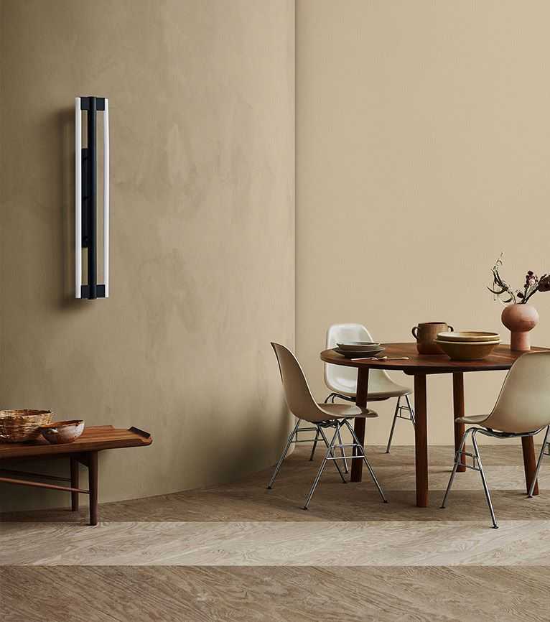

Bilde over: LADY Minerals kalkmaling i fargen 11174 Curious Mind på den buede veggen, i kombinasjon med samme farge i den nye LADY Wonderwall på veggen til høyre.

OPTIMISTISKE FARGER
Gult er sol, varme og energi! Dette er stikkord som gir gode følelser i disse tider.
Gode og velkjente LADY-farger som de dempede gule 10245 Ginseng og 10246 Velvet, men også kraftigere sennepsfarger som 10428 Masala og 10001 Dijon Yellow, vil alle gjøre seg gjeldende i 2020.

Glem heller ikke kamelhårsfargen 10961 Raw Canvas eller de gulaktige fargene som går mer mot brunt, som 10963 Golden Bronze. Dette er alle farger som er aktuelle og sprer optimisme.

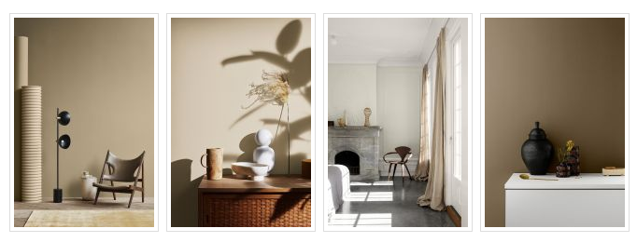
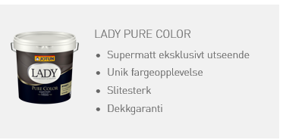

Eksotiske fargetoner
Vi har lange tradisjoner for å hente inspirasjon fra hele verden. Mange har sikkert lagt merke til at det denne sesongen florerer av vakre tekstiler, tepper og mønstre fra det afrikanske kontinentet. De fargerike, levende og kontrastfylte afrikanske mønstrene setter preg på fargetendenser denne våren.

Vi har lagt vår elsk på de brente fargene. Ønsker du å oppnå denne varme, eksotiske og ikke minst vakre fargepaletten, anbefaler vi å se nærmere på den brente oransje, LADY 11175 Adventure, i kombinasjon med ferskenfargen LADY 12083 Devine.
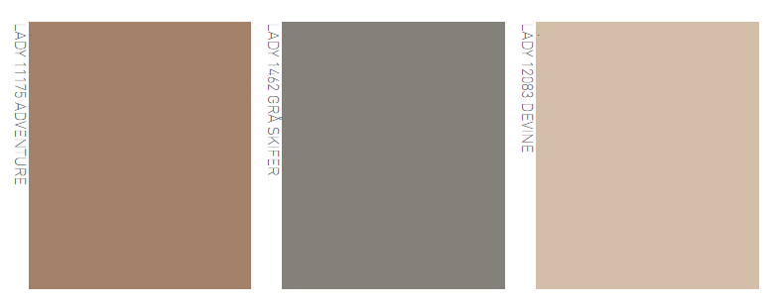

For de av dere som ønsker et innslag av en kvikkere ferskentone, kan man bytte ut 12083 Devine med den gladere varianten LADY 12074 Peachy.

Så henter man inn dybden i paletten ved å tilføre en dyp grå eller sortaktige farger som LADY 1434 Elegant og 9938 Dempet Sort. I tiden som kommer vil vi også se mye brunt, både i farger og materialer, som for eksempel på kjøkken. Dette er også farger som fint kan kombineres til de brente tonene nevnt over.

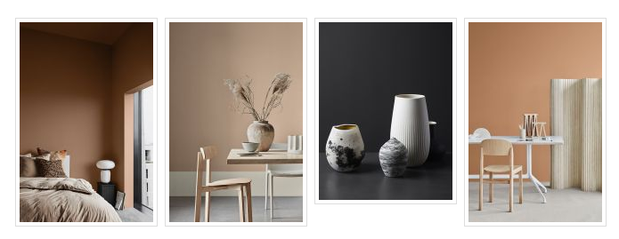

Paletten blir lun, myk, imøtekommende og naturlig. For å forsterke følelsen av det rå og naturlige, anbefaler vi kalkmalingen LADY Minerals.

«De rustikke og rå overflatene som kalkmalingen gir,
er veldig aktuelle i 2020».

Med kalkmaling kan du skape et unikt uttrykk. LADY Minerals 1877 Valmuefrø

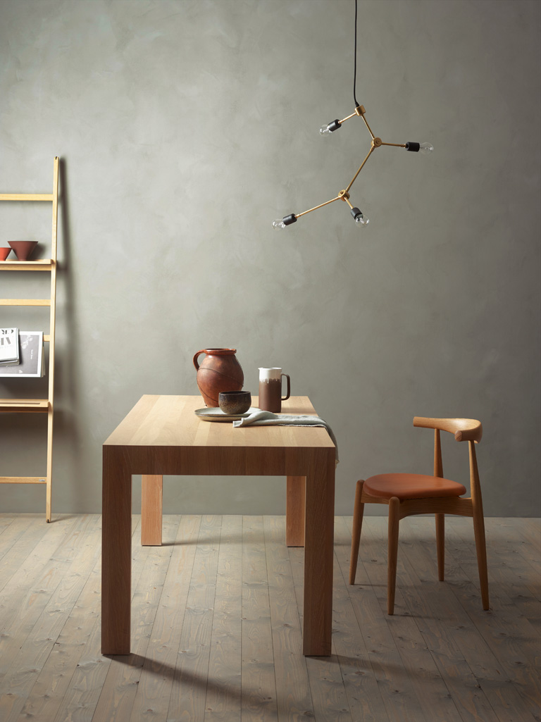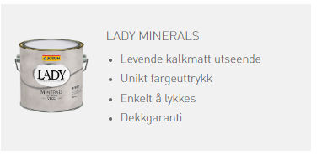

Ydmyke nyanser
Dette året vil vi se mye gult og gyllent – i alle varianter! LADY 11173 Humble Yellow og 11174 Curious Mind er begge flotte farger i denne kategorien. – Og se hvor lekker paletten blir, når vi kombinerer de gylne fargene med brente oransje nyanser som 11175 Adventure og klassiske grånyanser, som LADY 1352 Form. Ydmykt, lunt og vakkert!

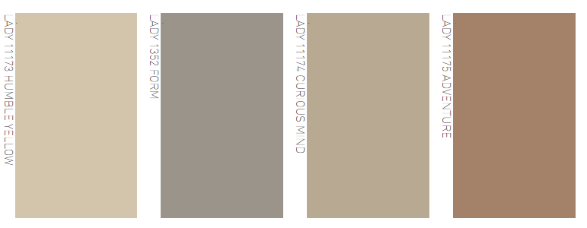

Grønt forblir en sterk farge denne våren
Grønt er en farge som har vært med oss en stund nå. Kanskje nettopp fordi grønne nyanser er så anvendelige og gode å omgi seg med.
Grønt er en deilig blanding av noe beroligende, frodig og levende på en og samme tid. Nyansene kan gi ulik atmosfære i et rom. En blålig nyanse av grønt kan være sval og beroligende, mens en mer gyllen nyanse, kan gi en lun og naturlig atmosfære.
Blant LADYs farger finner du grønnaktige toner som spenner fra den gylne 8546 Local Green, den dype 8994 Organic Green, via den lekne blågrønne 5489 Free Spirit, til den helt sarte mintgrønne tonen 7637 Exhale.

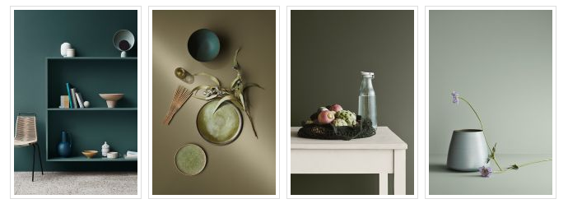

Her er et eksempel på en palett med de friske blågrønne i møtet med sennepsfargen 10001 Dijon Yellow og 11175 Adventure. En frisk og ny palett!

Grønn base
Mange har oppdaget hvilken god basisfarge grønt kan være i et interiør. Grønt kan fungere til så mange ulike kulørte farger, både de fargerike så vel som nøytralene. På den måten blir grønt litt ufarlig. Samtidig er det nok også slik at vi blir mer påvirket av trender og tendenser enn vi ønsker å innrømme. Det er liten tvil om at det er en grønn bølge over oss, hvor klimaspørsmål løftes, vi setter fokus på det lokale, kortreiste og økologiske. Generelt forsøker vi å fokusere på et grønnere avtrykk. Vi blir utsatt for mye grønt i alt fra profilering til forbrukertrender ganske enkelt. Dette må jo tross alt være den fineste trenden det går an å følge!

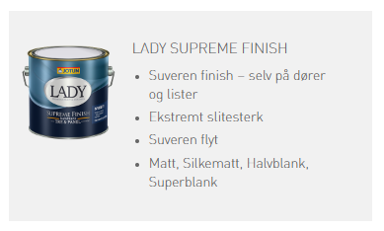

Fargebruken blir sterkere
Det ingen tvil om at fargebruken har blitt sterkere de siste årene – og dette vil helt klart følge oss videre denne våren. Med palettene vi har vist, og fargene som er nevnt over, håper vi å inspirere deg til å «kline til» med noen herlige og vakre fargekombinasjoner som kanskje er litt vågale!
LADY 4863 Statement Blue – er en herlig og fin representant av de mer fargesterke nyhetene – og denne fargen vil også følge oss videre.

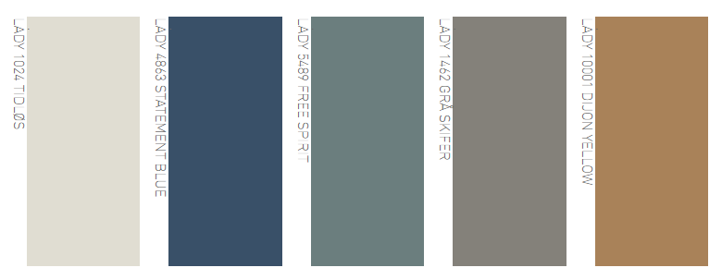

Hva med en litt vågal farge i det nye tiåret? LADY 4863 Statement Blue er en fantastisk og energisk blå farge.

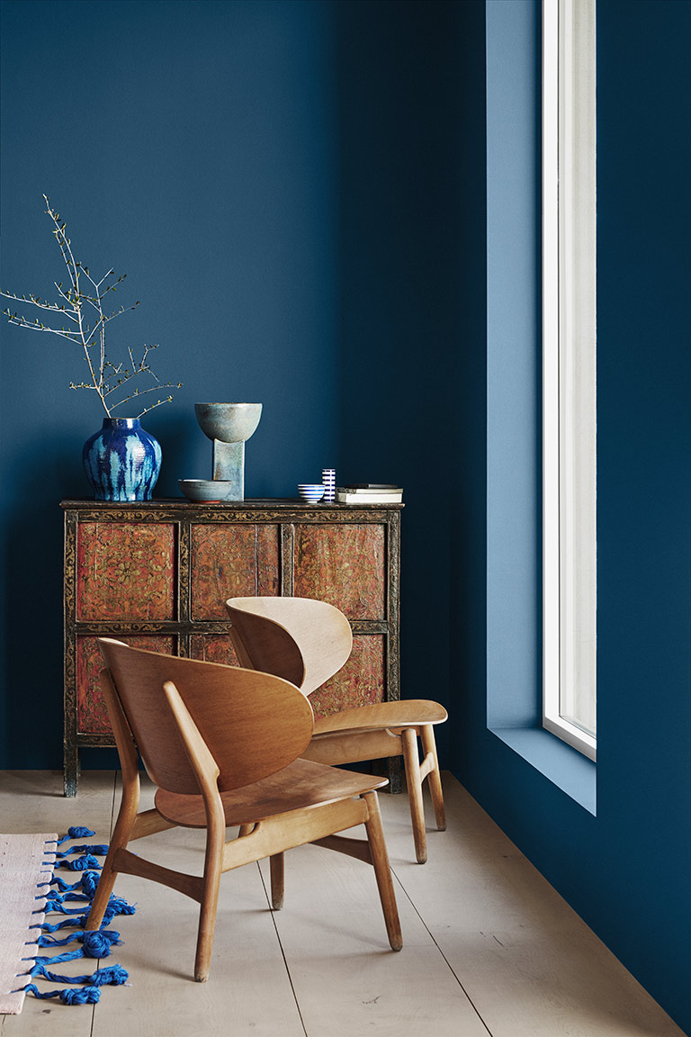_________________________________________________________________________

For mer informasjon, kontakt:
Nina Klæboe Mørkve Skandinavisk Fargesjef JOTUN
nina.klaeboe.morkve@jotun.no / tlf. + 47 99 02 22 91

Bilder/ Produkter/Info
Anne A. Favretto, Regional Brand Manager
anne.favretto@jotun.no / tlf. + 47 97 08 28 11

Katrine Elisabeth Sund, Regional Brand Manager
katrine.elisabeth.sund @jotun.no / tlf. + 47 40 40 10 22

- Vi minner om at ved å bruke våre bilder, godkjenner du samtidig at all bruk av Jotuns bildemateriell kun skal brukes til omtale av Jotun/LADY farger og produkter.
- Foto krediteres Jotun A/S / LADY
- Fotografiene er Jotuns eiendom og kan kun brukes til omtale av LADY/Jotuns farger og produkter, og ikke som illustrasjonsbilder av andre saker.

Tips:
Det er til stor hjelp for leserne dersom det benyttes fargekoder og fargenavn på bildene som
publiseres. Vi får mange spørsmål om dette. Fargekode + navn (f.eks. LADY Pure Color 20143 Lively Red) bør benyttes da det finnes en rekke farger med samme navn fra ulike leverandører med totalt annet utseende.

